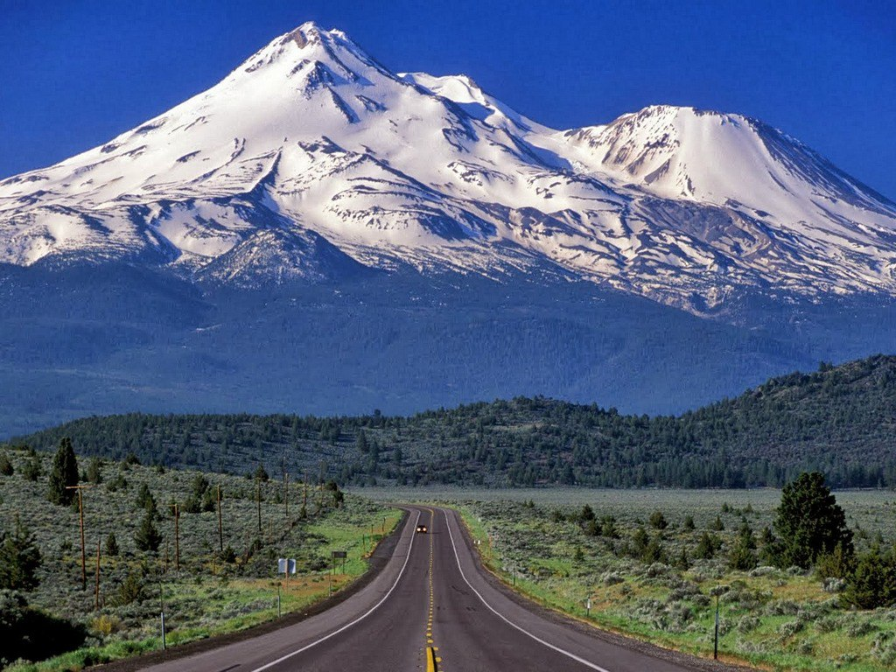

***ЭВЕРЕСТ***

***Эверест – газета твоей гимназии!***

***Ты сможешь достичь вершины!***

*Основана 03 января 2012 года*

***№ 1, январь 2018 года***



***Читайте в номере!***

### И снова о победах!

### Картинки по запросу снежинка картинки Нашей газете уже 6!

### Храбрость или трусость?

### Советуем прочитать

### Интересная экскурсия

### Мысли вслух Думаем, размышляем

### Что в имени тебе моем? Как быстро выучить стих?



 Проба пера

Смешульки

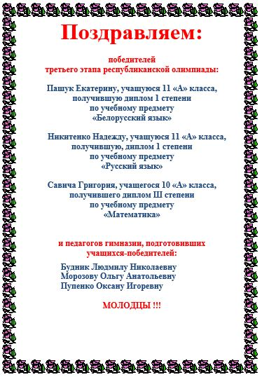



Шесть лет назад в нашей гимназии вышел в свет первый номер газеты «Эверест». С тех пор на стенде первого этажа появляются ежемесячные выпуски, которые знакомят ребят и взрослых с новостями, достижениями, интересными событиями из гимназической жизни. Я считаю, что издание газеты дает много положительных моментов. Люди, которые пишут статьи, учатся рассуждать и излагать свои мысли. Если кто-то хочет стать журналистом, то это отличная возможность проверить свои способности. Через газету каждый желающий может делиться своими мыслями, идеями и делать этот мир добрее. В нашей газете есть постоянные рубрики: «Наши победы», «Мысли вслух», «Думаем, рассуждаем», «Спортивные новости», «Путешествуем вместе», «Полезные советы», «Смешульки». Каждый номер газеты создается не одну неделю. Это кропотливый труд многих людей. Каждый занимается той работой, которая ему по душе. Кто-то пишет небольшие заметки, кто-то делает опросы, кто-то набирает тексты статей на компьютере, работает над дизайном, а некоторые пишут для газеты стихи и рассказы.  
В газете найдется информация для любого читателя. Ученикам будет интересно почитать школьные новости. А учителя могут найти в ней новые темы для проведения классных часов.  
 Посредством газеты можно общаться, обмениваться мнениями.

Хочется выразить благодарность всем юнкорам, которые создавали газету все эти годы.

Если и вы захотите написать статью или предложить интересную тему для обсуждения, приходите в нашу библиотеку, ведь именно здесь создается наша газета «Эверест». *Макаревич Дженита, учащаяся 9 класса*



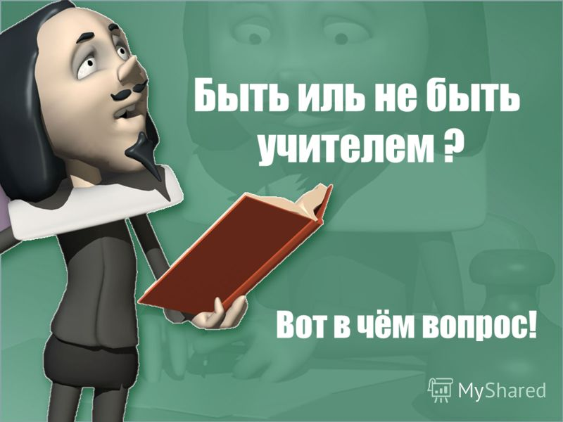 Недавно я задумалась о том, легко ли быть учителем? Ведь учителю нужен характер и крепкие нервы. А почему спросите вы? Потому что дети, особенно первоклашки, крикливые, шумные и непослушные. А их ещё надо научить писать, читать и считать. Но тот, кто очень сильно хочет стать учителем, никогда не изменит своего решения. Лично я очень люблю детей и поэтому хочу быть учителем начальных классов, хочу получать радость от успехов своих учеников.

*Величко Виктория, учащаяся 5 класса*

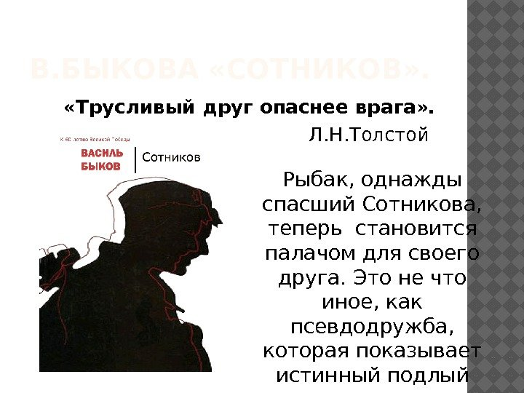

На какие поступки толкает человека трусость? Интересный вопрос. Давайте для начала поговорим о том, что такое трусость. Трусость - это одна из характеристик поведения человека в определённой ситуации. Это отказ от каких-либо действий из-за страха или фобий. Это отрицательное качество человека считается полной противоположностью мужеству и отваге. Так к каким же поступкам может привести нас трусость? Во-первых, мы можем, не задумываясь, сделать какое-либо действие ради собственного спасения. Во-вторых, мы можем кого-то предать или оклеветать. В-третьих, мы можем не добиться чего-то важного в жизни. В итоге, трусость – отрицательное качество, из-за которого можно не добиться чего-то или потерять друзей и близких.

 Наумович Виктория, учащаяся 5 класса

В продолжение темы: примеры из литературы помогут вам разобраться, как и где проявляет себя храбрость и вылезает наружу трусость.



1. Война обнажает потаенные человеческие страхи, самый древний из которых – страх смерти. В повести В. Быкова «Журавлиный крик»  перед героями стоит, казалось бы, невыполнимая задача: на небольшом переезде задержать немецкие войска. Каждый из них понимает, что исполнить долг возможно только ценой собственной жизни. Каждый должен решить для себя, что для него важнее: избежать смерти или исполнить приказ. Пшеничный считает, что жизнь дороже призрачной победы, поэтому он заранее готов сдаться в плен. Он решает, что сдаться немцам намного разумнее, чем напрасно рисковать жизнью. Солидарен с ним и Овсеев. Он жалеет, что не успел сбежать до прихода немецких войск, и большую часть боя сидит в окопе. При очередной атаке он делает трусливую попытку бежать, но Глечик стреляет в него, не позволяя скрыться. Сам Глечик уже не боится умереть. Ему кажется, что только теперь, в момент полного отчаяния, он почувствовал ответственность за исход боя. Страх смерти для него мал и ничтожен, по сравнению с мыслью о том, что бегством он может предать память погибших товарищей. В этом заключается подлинный героизм и бесстрашие героя, обречённого на гибель.
2. 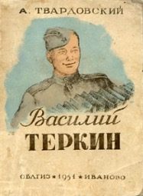Василий Тёркин – ещё-один герой-архитип, вошедший в историю литературы как образ смелого, веселого и бравого солдата, идущего в бой с улыбкой на устах. Но не столько напускным весельем и меткими шутками привлекает он читателя, сколько подлинным героизмом, мужеством и стойкостью. Образ Тёркина создавался Твардовским как шуточный, однако, войну автор изображает в поэме без прикрас. На фоне военных реалий незатейливый и такой пленительный образ бойца Тёркина становится народным воплощением идеала настоящего солдата. Разумеется, герой боится смерти, мечтает о семейном уюте, но точно знает, что защита Отечества – его главный долг. Долг перед Родиной, перед погибшими товарищами и перед самим собой.
3. 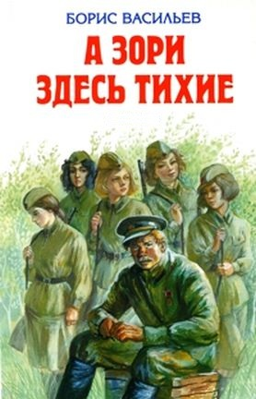В рассказе «Трус» В.М. Гаршин выводит характеристику персонажа в заглавие, тем самым как бы заранее оценивая его, намекая на дальнейший ход повествования. «Война решительно не дает мне покоя», — пишет в своих заметках герой. Он боится, что его заберут в солдаты и не хочет идти на войну. Ему кажется, что миллионы загубленных человеческих жизней невозможно оправдать великой целью. Однако, в размышлениях над собственным страхом, он приходит к выводу, что едва ли может обвинить себя в трусости. Ему претит мысль о том, что можно воспользоваться влиятельными знакомствами и уклониться от войны. Внутреннее чувство правды не позволяет ему прибегнуть к столь мелкому и недостойному средству. «От пули не убежишь», — говорит герой перед смертью, тем самым принимая её, осознавая свою сопричастность к  происходящему бою. Его героизм – в добровольном отказе от трусости, в невозможности поступить иначе.
4. «А зори здесь тихие…» Б. Васильева — книга отнюдь не о трусости. Напротив, о невероятной, сверхчеловеческой храбрости. Причем герои её доказывают, что у войны может быть и женское лицо, а смелость – не только удел мужчин. Пять юных девушек ведут неравный бой с немецким отрядом, бой, из которого они едва ли выйдут живыми. Каждая из них понимает это, но ни одна не останавливается перед смертью и с покорностью идет ей навстречу, чтобы исполнить свой долг. Все они — Лиза Бричкина, Рита Осянина, Женька Комелькова, Соня Гурвич и Галя Четвертак — погибают от рук немцев. Однако в их молчаливом подвиге нет ни тени сомнения. Они точно знают, что другого выбора быть не может. Их вера непоколебима, а стойкость и мужество – примеры подлинного героизма, прямое доказательство тому, что человеческим 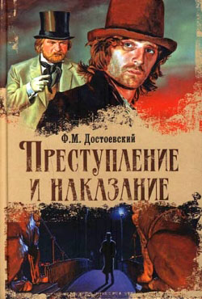возможностям нет предела.
5. «Тварь я дрожащая или права имею?» — вопрошает Родион Раскольников, уверенный в том, что он скорее второе, чем первое. Однако по непостижимой жизненной иронии всё оказывается с точностью до наоборот. Трусливой оказывается душа Раскольникова, несмотря на то, что он нашёл в себе силы совершить убийство. В попытке возвыситься над массой, он теряет самого себя и переступает моральную черту. Достоевский в романе подчеркивает, что встать на ложный путь самообмана очень просто, но побороть в себе страх и понести наказание, которого так боится Раскольников, необходимо для душевного очищения героя. На помощь Родиону, живущему в постоянном страхе за содеянное, приходит Соня Мармеладова. Несмотря на всю свою внешнюю хрупкость, героиня обладает стойким характером. Она вселяет в героя уверенность и мужество, помогает ему побороть трусость, и даже готова разделить наказание Раскольникова, чтобы спасти его душу. Оба героя борются с судьбой и обстоятельствами, в этом проявляется их сила и смелость.
6. 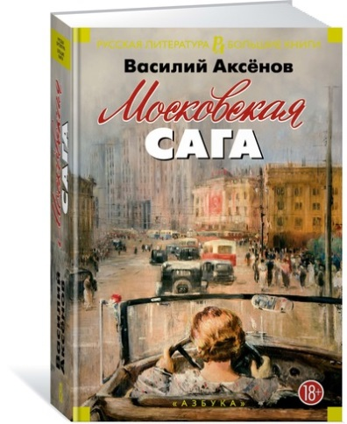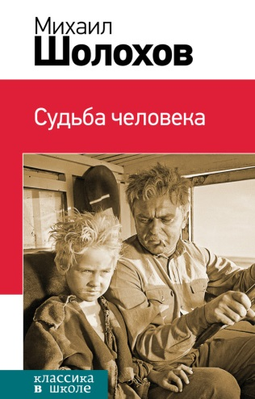 «Судьба человека» М. Шолохова — ещё одна книга о мужестве и смелости, героем которой становится обычный солдат Андрей Соколов, судьбе которого и посвящены страницы книги. Война заставила его покинуть дом и отправиться на фронт, чтобы пройти испытания страхом и смертью. В бою Андрей честен и храбр, как и многие солдаты. Он верен долгу, за который готов заплатить даже собственной жизнью. Оглушённый боевым снарядом, Соколов видит приближающихся немцев, но не желает бежать, решив, что последние минуты нужно провести достойно. Он отказывается повиноваться захватчикам, его смелость впечатляет даже немецкого коменданта, который видит в нем достойного противника и доблестного солдата. Судьба безжалостна к герою: он теряет в войне самое дорогое – любящую жену и детей. Но, не смотря на трагедию, Соколов остается человеком, живет по законам совести, по законам храброго человечного сердца.
7. Роман В. Аксёнова «Московская сага» посвящён истории семьи Градовых, которая всю свою жизнь отдала на служение Отечеству. Это роман-трилогия, представляющий собой описание жизни целой династии, тесно связанной родственными узами. Герои готовы пожертвовать многим ради счастья и благополучия друг друга. В отчаянных попытках спасти близких, они проявляют недюжинную смелость, зов совести и долга для них – определяющий, руководящий всеми их решениями и поступками. Каждый из героев по-своему храбр. Героически защищает родину Никита Градов. Он получает звание героя Советского Союза. Герой бескомпромиссен в своих решениях, под его руководством успешно проводятся несколько военных операций. Уходит на войну и приёмный сын Градовых – Митя. Создавая героев, погружая их в атмосферу постоянной тревоги, Аксенов показывает, что смелость — удел не только отдельно взятой личности, но и целого поколения, воспитанного на уважении семейных ценностей и нравственного долга.
8. Подвиги – тема, вечная в литературе. Трусость и смелость, их противоборство, многочисленные победы одного над другим и сейчас становятся предметом споров и поисков современных писателей.  
   Одним из таких авторов стала известная британская писательница Джоан К. Роулинг и её знаменитый на весь мир герой – Гарри Поттер. Её серия романов о мальчике-волшебнике покорила сердца юных читателей фантастичностью сюжета и, конечно, храбростью сердца центрального персонажа. Каждая из книг – история борьбы добра и зла, в которой первое всегда побеждает, благодаря смелости Гарри и его друзей. Перед лицом опасности каждый из них сохраняет стойкость и веру в конечное торжество добра, которым по счастливой традиции победители вознаграждаются за смелость и мужество.

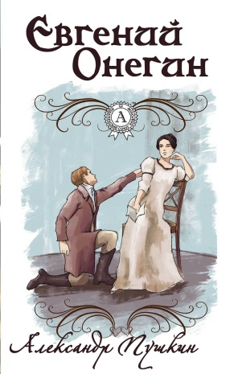 9. Многие классики русской литературы поднимают в своих произведениях тему трусости. Исключением не стал и А.С. Пушкин, написавший роман в стихах «Евгений Онегин». Очень показателен эпизод, где [Онегин](http://sochinyalka.ru/2015/01/obraz-evgeniya-onegina-v-pervoy-glave-romana.html), из-за страха быть осужденным светским обществом, выходит на дуэль со своим близким другом Владимиром Ленским. В итоге убивает его и проклинает себя всю жизнь за трусость.

1. В другом романе А.С. Пушкина «Капитанская дочка» примером смелости и мужества является образ Петра Гринева. Он готов ценою жизни отстаивать Белогорскую крепость под натиском Пугачева, и страх смерти чужд герою в момент опасности. Обострённое чувство справедливости и долга не позволяет ему сбежать или отказаться от присяги. Нескладный и мелкий в своих побуждениях, Швабрин представлен в романе антиподом Гринева. Он переходит на сторону Пугачева, совершая предательство. Им движет страх за собственную жизнь, судьбы же других людей ничего не значат для Швабрина, готового спастись, подставив под удар другого. В историю русской литературы его образ вошел как один из архитипов трусости. (Подборка книг произведена по материалам Интернет).

Интересно? Возьми и прочитай!

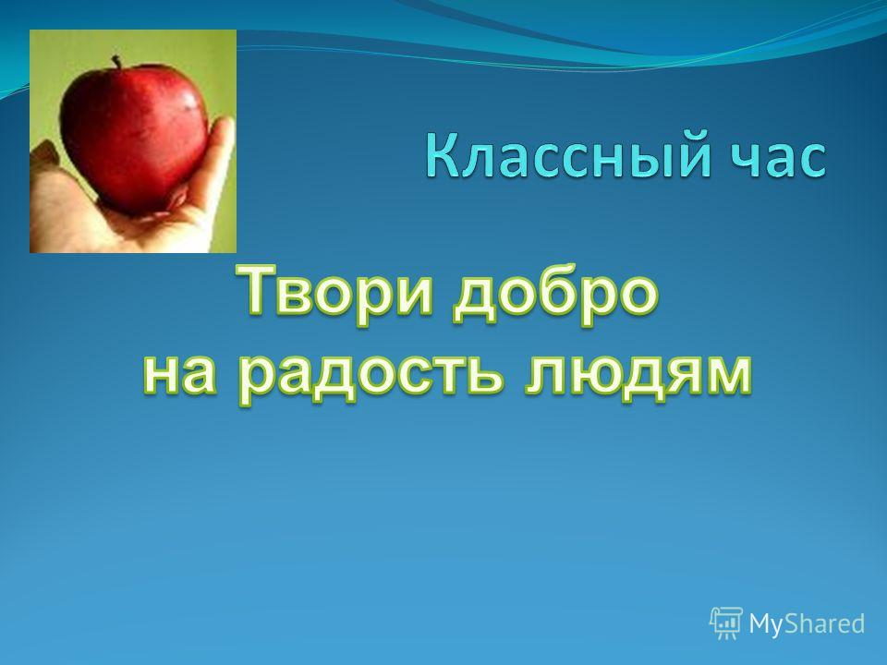Люди, делайте добро.

Если у кого-то плохое настроение, то постарайтесь поднять его! Если не вы, то кто это сделает? Я думаю, что иногда реально нужно погрустить. Грусть ведь дана нам для чего-то. Это тоже чувство. Но если человек постоянно такой, то его нужно срочно спасать! Знаете, достаточно выслушать, (а лучше обнять). Подумайте сейчас, что вас спасает от грусти? А вы сами помогаете человеку, которому грустно? Не оставайтесь равнодушными. Ведь нет на свете ничего страшнее равнодушия. Люди больше хотят для себя. Ведь это неправильно. Моя классная, Марина Александровна, всегда говорит: «Поступай с людьми так, как хочешь, чтобы они поступали с тобой». Знаете, это очень верная истина.

В мире мало, мало, мало любви! Только пустая болтовня, ненависть и бесконечное ожидание чего-то для себя – и никто никого не любит! Все хотят лишь, чтобы их любили. А вы любите сами!!!

Несмотря на всю фальшь, рутину и несбывшиеся мечты, этот мир все равно прекрасен. Делай добро, улыбайся. И постарайся быть счастливым.

*Дзивенко Ксения, учащаяся 9 «Б» класса*



**Что в имени тебе моем?**

Оно умрет, как шум печальный

Волны, плеснувшей в берег дальний,

Как звук ночной в лесу глухом.

Так об имени говорит Пушкин. А действительно, что есть имя? Случаен ли набор звуков в имени или оно что-то значит? Об этом люди задумывались уже давно. Кто-то при выборе имени для своего ребёнка пытался вложить какой-то смысл, кто-то называл в честь почитаемого бога или героя, а на Руси часто называли ребёнка не мудрствуя лукаво: Первак, Втор, Третьяк, а иногда, чтобы отпугнуть злых духов, - Некрас,….

Мне кажется, можно относиться к значению имени по-разному. И сразу вспоминается Джульетта Шекспира, которая размышляет над значением имени Ромео:

Что значит имя? Роза пахнет розой,

Хоть розой назови ее, хоть нет.

И я с ней соглашусь. Ведь любят человека за то, что он собой представляет, а не за имя. Но, может быть, таким он стал благодаря имени? Недаром заметили, что если человек меняет имя, меняется и его характер.

Кроме того, интересно посмотреть на выбор имён в сказках: вряд ли герой сказок братьев Гримм Румпельштильцхен – положительный персонаж. Нельзя не вспомнить о писателях, которые выбирают имена своим героям. Причём проблема имени появилась ещё во времена древних греков, ведь именно их примеры дошли до нас как самые древние.

Приём «говорящих» фамилий достаточно долго был очень популярным. Имя персонажа предполагало его характер, становилось как бы эпиграфом к образу, определяло авторское отношение к герою и настраивало читателя на соответствующий лад.

В русской литературе такой подход к выбору фамилии персонажа получил широкое распространение в эпоху классицизма. Например, чего стоят фамилии действующих лиц комедии Фонвизина «Недоросль»! Мы сразу узнаём о характере героя, его склонностях, занятиях и так далее. Кроме того, фамилии позволяли сразу определить, положительный это персонаж или отрицательный.

Эту традицию продолжили писатели и 19 века: Сквозник-Дмухановский, Хлестаков, Держиморда у Гоголя, Оболт-Оболдуев и Гриша Добросклонов у Некрасова, Прыщ, Брудастый, Негодяев и Угрюм-Бурчеев у Салтыкова-Щедрина и так далее. Очень избирательно к выбору имён относился и А.Н.Островский – вспомнить его драму «Гроза» с Катериной, Тихоном, Кабанихой и Диким.

Мало этого, есть имена, которые встречаются у разных писателей, но при этом создаётся определённый типаж. Например, имя Мария - это имя носят героини произведений Пушкина «Капитанская дочка» и «Дубровский», княжна Мери у Лермонтова, княжна Марья у Толстого. Это имя присуще честным, открытым, сильным духом героиням. Или имя Анна – Ася у Тургенева, Анна Каренина у Толстого, Анна Сергеевна Одинцова в «Отцах и детях» Тургенева, Анна Сергеевна у Чехова в его «Даме с собачкой». Их имя ассоциируется с несчастной судьбой или супружеской изменой. Интересно посмотреть, как меняется типаж героинь с именем София – от «Недоросля» и «Горя от ума» до Сонечки Мармеладовой и Сони у Толстого в «Войне и мире». Но их объединяет любовь, самопожертвование, какая-то житейская мудрость.

Конечно, антропонимика, т.е. наука, изучающая собственные имена и историю их происхождения, появилась сравнительно недавно. И, произнося имя любимого человека, мы редко задумываемся о том, что оно значит. Может быть, зря*?**Никитенко Надежда, учащаяся11 класса*

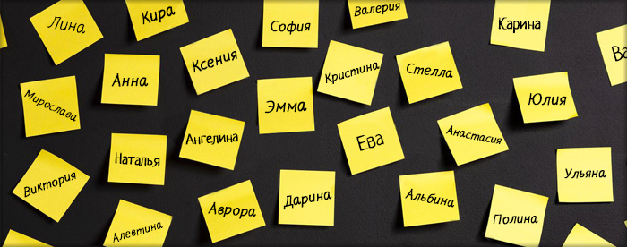

Уроки литературы знакомы каждому, а с необходимостью выучить стихотворение сталкивались все. Меня интересовал вопрос о том, есть ли какие-либо правила заучивания стихотворения? Хотелось научиться учить быстрее. С этим вопросом я обратилась в нашу библиотеку. Вместе с библиотекарем мы нашли нужную информацию в Интернете, и для меня все стало более понятным. Я думаю, что этими советами могут воспользоваться все гимназисты.

 Конечно, когда вовремя заняться запоминанием стиха, проблем не будет. Однако существуют ситуации, когда нужно запомнить стихотворение в сжатые сроки, *Пошаговая инструкция, как быстро выучить стихотворение.*

Учи в полной тишине и одиночестве: выключи телевизор, отложи в сторону мобильный, попроси родных не мешать тебе, закрой дверь в комнату и полностью погрузись в процесс запоминания.

Не принимайся за изучение на бегу, второпях, между делом, будучи раздраженным или чем-то расстроенным – плохое настроение или мысли о других, более важных для тебя вещах будут постоянно отвлекать и не позволят сосредоточиться на задании.

Никогда не принимайся за изучения стихотворения наизусть, предварительно не прочитав его и полностью не усвоив его смысл. Хороший учитель перед тем, как задать изучение стихотворения, выразительно прочитает его перед классом и разберет с учениками его смысл, подскажет, где сделать интонационные акценты, и объяснит смысл непонятных слов.

Начни с того, что дважды выразительно, не торопясь, стараясь уловить ритм и темп, прочитай стихотворение вслух; во время чтения старайся вникать в смысл – его осознание значительно поможет в дальнейшем изучении; выстраивай цепочку ассоциаций, мысленно «рисуя» то, что описывается в стихотворении;

если у тебя хорошо развита зрительная память, отличным подспорьем станет переписывание стихотворения на лист бумаги – при этом надиктовывай сам себе текст вслух, задействуя таким образом сразу два вида памяти;

если ты хорошо воспринимаешь информацию на слух – запиши на диктофон свое выразительное чтение стихотворения (как вариант – найди и скачай его в аудиоформате в Интернете) и несколько раз прослушай его; уясни смысл незнакомых тебе слов с помощью словаря.

Не думай, что мы зря теряем время, выполняя эти действия – на самом деле, во время их ты уже начал учить стихотворение наизусть и запомнил его значительную часть.

Чем ответственней ты отнесешься к первому этапу (который многие предпочитают игнорировать, сразу приступая к зачастую бессмысленной зубрежке), тем проще будет легко выучить стиххи в дальнейшем.

Желаю успехов! *Левшунова Алеся, учащаяся 5 класса*



Интересная экскурсия

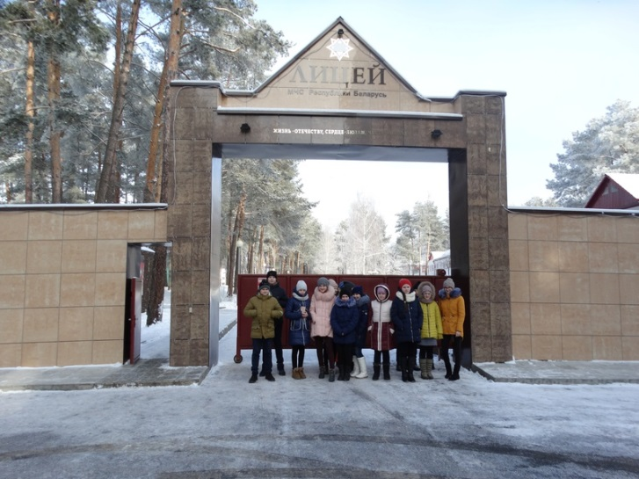23 января учащиеся 7-х классов ездили на экскурсию в Гомельский лицей МЧС. Преодолев нелёгкий четырехчасовый переезд, наконец мы достигли цели. Нас уже встречают у ворот лицея и проводят в информационный центр. Здесь нам предложили выполнить тесты, чтобы мы смогли проверить наши знания об опасностях, которые нас подстерегают в лесу. Тест состоял из десяти вопросов, при решении его я допустил одну ошибку.

Потом нам рассказали и показали, что нужно делать при обморожениях, пожарах, какую помощь необходимо оказать людям в различных сложных ситуациях. Затем нам дали возможность потренироваться в вызове службы спасения.

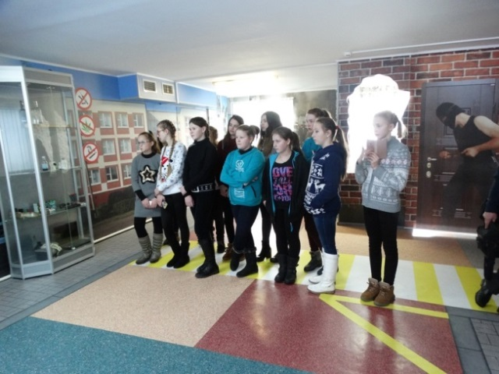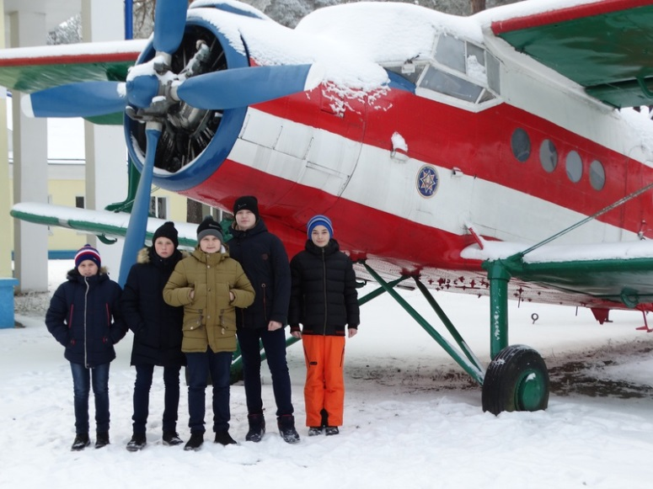У инфо-киоска был подключен телефон. Мы набрали номер 112 и вызвали служебную помощь, на табло появилась надпись: “ Назовите: улицу, дом, проспект”. Затем нужно было назвать свой номер телефона. После всех выполненных действий мне сказали, что служба выедет через минутку. После этого мы пошли в комнату с лабиринтом, где нужно было найти выход. Когда мы вошли, сразу пошёл дым, поэтому выбраться было сложнее. Но я и все остальные ребята прошли лабиринт без проблем. Побывав в лицее, я понял, что нужно многое знать, чтобы помочь себе и окружаюшим в опасной ситуации, а еще я ближе познакомился с профессией спасателя. На улице мы фотографировались, а затем сели в автобус и поехали домой. По дороге . чтобы было не скучно, мы пели песни до самых Житкович. Вот такая увлекательная поездка была у нас. Мне понравилось.

*Кошман Виктор, учащийся 7 класс*

### Думаем, рассуждаем…

**Жадность, дай большую миску!**

— Жадность, а жадность, дай большую миску!

— Не дам, самой мало!

— Жадность, а жадность, дай миску поменьше!

— И поменьше не дам!

— Жадность, а жадность, дай тогда самую маленькую!

— Сказала, не дам, значит, не дам!

— Ну, не хочешь, как хочешь! На тебе тогда пирожок!

— Давай! А почему только один? Ты же ведь щедрость!

— Так я и хотела тебе побольше положить. А ты не дала во что!

Так жадность сама себя и наказала!

## Притча «Время пути или о том, что не стоит делать поспешные выводы»

В жаркий день шел странник по пыльной дороге. За спиной у него была старая поношенная сумка. В стороне путник увидел колодец. Он свернул к нему. С жадностью напился холодной воды. А потом окликнул старика, сидевшего недалеко от колодца:

*— Мне очень нужно в город. Сколько времени займет дорога до него?  
— Не знаю, — развел руки старик. И, махнув рукой, добавил:  
— А ты ступай!*

Озадаченный путник пошел по дороге. Он начал размышлять о невежестве и грубости местных жителей. Пройдя добрую сотню шагов, он услышал позади окрик:

*— Эй!*

Обернувшись, путник увидел того самого старика. Старик прокричал ему: *— До города тебе еще два часа пути.*

*— Почему же ты не сказал об этом сразу?* — изумленно воскликнул путешественник.

*— Как же! Я сначала должен был увидеть, с какой скоростью ты идешь с твоей нелегкой ношей, —* пояснил старик.

**ПОКАЯНИЕ**  **У**пал человек в глубокую пропасть.

Лежит израненный, погибает… Прибежали друзья. Попытались, держась друг за друга, к нему на помощь спуститься, да сами в нее чуть не свалились.

Пришло милосердие. Опустило в пропасть лестницу, да – эх!.. – не достает она до конца! Подоспели добрые дела, сделанные когда-то человеком, бросили вниз длинную веревку. Но тоже – коротка веревка…

Так же тщетно пытались спасти человека: его громкая слава, большие деньги, власть…Наконец, подошло покаяние. Протянуло оно руку. Ухватился за нее человек и… вылез из пропасти!

– Как это тебе удалось? – удивились все. Но покаянию некогда было отвечать. Оно спешило к другим людям, спасти которых могло только оно…

А.В.



Чалавек без Радзімы бедны…

Якуб Колас

Я беларуска. Жыву на зямлі выдатных продкаў - Францыска Скарыны і Еўфрасінні Полацкай… Тут кожны камень, кожная пясчына, каб умелі гаварыць, расказалі б пра багатую гісторыю маёй Радзімы. Яна, мая Бацькаўшчына, гадуе нас сваімі казкамі і песнямі, адкрывае перад намі шляхі ў жыццё. Яна маяк, агеньчык якога асвятляе душу, дае надзею на лепшае майму народу.

У кожнага з нас ёсць куток, куды хочацца вяртацца зноў і зноў. У мяне таксама ёсць такая мясціна. Гэта маленькая вёска Града, дзе жывуць мае дзядуля і бабуля. Для многіх, хто не быў тут, яна маленькая, выміраючая, а для мяне яна самая родная і прыгожая. Асабліва ўтульна тут летам. Вёска мая – гэта клубнічны рай. Людзі з ранняй вясны шчыруюць на сваіх дзялянках, а ў чэрвені смачны водар ягад плыве над ваколіцай. І нават свята клубніц праводзіцца ў маёй вёсцы.

А тыдзень-другі пройдзе – і самыя заўзятыя прыхільнікі лесу ўжо спяшаюцца напоўніць кошыкі ляснымі дарамі. Колькі тут суніц, чарніц! Шматлюдна ў лесе, нават не баімся згубіцца, бо з ўсіх бакоў чуюцца галасы людзей. Я са сваімі сяброўкамі і бацькамі кожнае лета трапляю ў гэтыя мясціны. Збіраем ягады, грыбы, арэхі і здзіўляемся багаццю нашага краю. Часта я мару… Калі вырасту, хачу стварыць у Градзе заапарк, сабраць разнастайных звяроў і птушак, што жывуць у Беларусі. Тады і людзі будуць прыязджаць з розных куткоў, каб палюбавацца прыродай Палесся. І жыццё пачне ажываць.

Але галоўны скарб маёй вёскі – гэта людзі. Працавітыя, старанныя, адказныя. І прыклад для ўсіх жыхароў раёна, можа, нават і для ўсёй краіны, – сям’я, якая ўзяла на выхаванне дзетак, што засталіся без бацькоў па розных жыццёвых прычынах. Я здзіўляюся іх смеласці, цярпенню. Колькі бацькоўскай любові трэба мець, каб узяць на сябе такую важную адказнасць. Суседзі і мы, частыя госці вёскі, радуемся за ўсю сям’ю, бо бачым, што тут каторы год пануюць згода і лад. Дзеці дагледжаныя, акуратныя. Іх многа, ім весела. Я нават зайздрошчу ім, бо ў сваіх бацькоў я адна. Навучыць дзяцей гуманнасці, працавітасці, шчырасці, гаворыць мая бабуля, можна толькі ў сям’і. І вялікую падзяку трэба выказваць такім бацькам, што не баяцца цяжкасцей. Яны для нас прыклад.

Вось якая яна, мая родная мясціна! Цудоўная прырода і людзі, якія нясуць у свет добрае імя беларусаў. Я лічу, што, маючы такія прыклады, нам лягчэй зразумець саміх сябе. Шануючы і любячы родную зямлю, мы маем права “людзьмі звацца”. І як жа не ўспомніць бессмяротныя словы Якуба Коласа:

Мой родны кут, як ты мне мілы!..

Забыць цябе не маю сілы*! Свежанец Дар’я, вучаніца 5 класа*

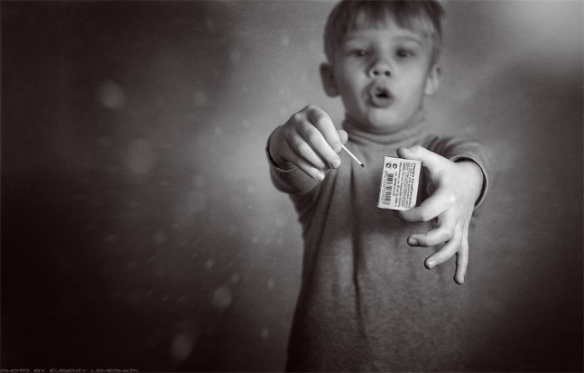Да Дня выратавальніка

**Апавяданне “Здарэнне”**

Жыў у адной мясціне хлопчык Алёша. Шчаслівым было яго жыццё. Бацькі любілі яго і песцілі занадта. Вучыўся ў другім класе добра, любіў сяброў. Але быў у яго адзін недахоп: часта дазваляў сабе тое, што забаранялі бацькі.

Аднойчы, калі быў дома сам, залез у шафку па цукеркі. І ўбачыў там запальнічкі. Каробачка яркая, малюнак цікавы. І рука сама пацягнулася да “цацкі”. Алёша часта бачыў, як мама падпальвала пліту сярнічкамі. Імгненна прыйшла ў галаву думка паспрабаваць самому зрабіць гэтую справу.

Загарэлася з шыпеннем запалка, іскрынка ад яе паляцела на палец Алёшу. Ён выпусціў з рук сярнічку – і ўпала яна на рушнік, што ляжаў каля шафы. Задымеў рушнічок, чырвоная пасма агню перакінулася на сінтэтычную занавеску. Хлопчык разгубіўся. Куда дзецца? А полымя пачало разрастацца, пачыпаўся пажар. Не думаючы, Алёша схаваўся пад ложак. Дым выядаў вочы і пяршыў у горле. Недзе ў свядомасці ўсплывалі твары мамы і таты. Што будзе? Малы свавольнік страціў прытомнасць.

На шчасце, на адной пляцоўцы з імі жылі суседзі. Сусед адчуў пах гары і выскачыў на лесвічную пляцоўку. З-пад дзвярэй Алёшавай кватэры ўжо выплываў дым. Сусед выкліваў выратавальнікаў. Калі тыя з’явіліся ля кватэры, першым пытаннем ў іх было: ці ёсць у памяшканні людзі? Смела рынуўся адзін з выратавальнікаў у пакой, калі пачуў, што дома быў другакласнік. Астатнія пажарныя тушылі агонь, стараліся абараніць ад знішчэння хатнія рэчы. Малы гарэза нічога гэтага не чуў. Алёшу знайшлі, перадалі урачам, якія прымчаліся на месца здарэння.

Пазней, калі ён ачуняў, хлопчыка наведаў той самы выратавальнік. Падарыў малому кніжку з правіламі паводзін у розных небяспечных сітуацыях. Цэлае лета Аляксей чытаў і перачытваў кнігу, паказваў сваім сябрам. І вырашыў, што ў будучым таксама стане выратавальнікам, каб дапамагаць іншым у бядзе. *Савіч Міхаіл, вучань 5 класа*



## Казка “Злы агонь”

Жыў-быў на свеце Агонь, цар пажару. Сябраваў ён з запалкамі. Любіў цешыць сябе Агонь пажарамі. Паліў усё, што траплялася на шляху: лес, дамы, нават людзей, якія не захоўвалі правіл пажарнай бяспекі. А яшчэ Агонь любіў спакушаць дзяцей, якія да ўсяго ставяцца з цікавасцю.

Неяк аднойчы маленькі гарэза Віця застаўся адзін на кухні. На пліце грэўся чайнік. Пад чайнікам мільгалі чырвоныя агеньчыкі-іскры. Яму захацелася даведацца, што гэта за дзіва мільгае пад чайнікам. Узяў ён кавалак газеты ды падставіў пад чайнік. Мігам абхапіў Агонь паперу. Віця спалохаўся, стаў крычаць, зваць на дапамогу. А злому Агню толькі і трэба воля, ён ахоплівае вакол сябе ўсё. Вось ужо трашчыць-бушуе і распаўзаецца па падлозе, па фіранцы, па настольніцы. Мама кінулася на дапамогу малому: сына адправіла з пакоя, патушыла пліту, заліла вадою языкі полымя. Злосны Агонь шыпеў, злаваўся, але перад вадою доўга не ўстаяў. Патушылі Агонь, знішчылі зло ў кватэры.

А хлопчык Віця з мамаю для сябе напісалі правілы бяспечных паводзін у кватэры: з запалкамі і агнём не свавольнічаць, не браць у рукі сярнічкі, не карыстацца без бацькоў электрычнымі і газавымі прадметамі, калі трэба, выклікаць выратавальнікаў па нумары 101.

Так і закончылася павучальная казка пра маленькага хлопчыка і чырвоныя агеньчыкі на пліце. *Агіевіч Кірыл, вучань 5 класа*

**Береги свою жизнь**

Фейерверки и хлопушки –

Опасные игрушки!

Ты их в руки не бери,

Жизнь свою побереги.

Если в руки их возьмёшь,

То проблемы наживёшь.

Может руку оторвать,

Может глаз подрисовать.

И поэтому, дружок,

Ты запомни это:

Много сложностей от них,

А вот света мало*.*

*Рудковская Виктория, учащаяся 6 класса*

165 лет уже

Нашему МЧС

Они спасают жизни

Многочисленных живых существ.

А вы им помогите:

Петарды и хлопушки

Лучше не берите!

Зачем они вам надо?

Петарды – только для парада,

Купите лучше шоколада!

И мама будет очень рада.

*Пупенко Светлана, 6 «Б» класс*

**Обращение спасателя**

Я не знаю, как мне описать эту боль

И страданья несчастных людей,

У которых огонь забрал полностью всё,

Самое главное – близких людей.

Я хочу вам сказать: никогда, никогда

Не играйте с огнём!

И тогда эта страшная боль и беда

Обойдет ваш дом навсегда.

*Косакович Анастасия, 6»А» класс*

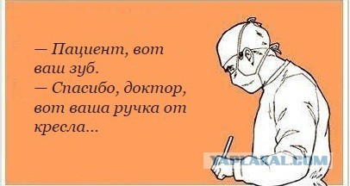

Малыша угостили конфетой. Он быстро хватает ее и жует.   
Мама делает ему замечание:   
- Что надо сказать?   
- Дай еще!

|  |
| --- |
| http://www.detskiy-mir.net/images/smile2.gif http://www.detskiy-mir.net/images/smile2.gif http://www.detskiy-mir.net/images/smile2.gif |
| Мать - сыну:  - Ты что, сломал все игрушки, которые тебе купил папа?  - Нет! Остался еще молоток! |

Невропатолог задаёт четырёхлетнему пациенту вопросы:   
- Сколько у киски лапок?   
- Четыре.   
- А сколько у киски ушек?   
- Два.   
- А сколько у киски глазок?   
- Два.   
- А сколько у киски хвостиков?   
- Мам, этот дядя никогда не видел кошек?



|  |
| --- |
| http://www.detskiy-mir.net/images/smile2.gif http://www.detskiy-mir.net/images/smile2.gif http://www.detskiy-mir.net/images/smile2.gif |
| Шестилетний мальчик спрашивает:  - Слушай, а почему львы едят только сырое мясо?  - Потому что готовить не умеют, - отвечает восьмилетняя сестра. |

Мать говорит восьмилетнему сыну:   
- Дождешься, я расскажу о твоих проделках отцу!   
- О женщины, до чего же вы болтливы...

http://www.detskiy-mir.net/images/smile2.gifhttp://www.detskiy-mir.net/images/smile2.gifhttp://www.detskiy-mir.net/images/smile2.gif

|  |
| --- |
| -Павлик, ты когда собираешься делать уроки?  - После кино.  - После кино - поздно.  - Учиться, мама, никогда не поздно!  http://www.detskiy-mir.net/images/smile2.gifhttp://www.detskiy-mir.net/images/smile2.gifhttp://www.detskiy-mir.net/images/smile2.gif |
|  |

- Петров, почему ты так плохо учишь английский язык?   
- А зачем?   
- Как зачем? Ведь на этом языке говорит половина земного шара!   
- И разве этого мало?  *Вас смешила Башура Анна, учащаяся 6 класса*



**Внимание! ищем корреспондентов!**

*Ты креативен, у Тебя много идей и свободного времени? Пишешь стихи и любишь «Слово»?* ***Творческая группа гимназической газеты «Эверест» приглашает тебя к сотрудничеству. Пиши и приноси в библиотеку гимназии свои статьи о волнующих Тебя событиях, интересных встречах, друзьях, жизни класса.***

***В нашей газете также могут быть размещены ТВОИ стихи, отзывы об интересных гимназических событиях и другие литературные материалы.***



Наумович Виктория, Левшунова Алеся, Величко Виктория, Свеженец Дарья, учащиеся 5 класса;

Башура Анна, Зновец Виктория, учащиеся 6 класса;

Кошман Виктор, Азимок Евгений, учащиеся 7 класса;

Макаревич Дженита, Дзивенко Ксения, учащиеся 9 класса;

Никитенко Надежда, учащаяся 11 класса;

Библиотекарь А.В. Самойлович

Наш адрес:

247960

ул. Солнечная, 7

Гимназия г. Житковичи имени

А.А. Лихоты

Библиотека

***Мысль в подарок*:**

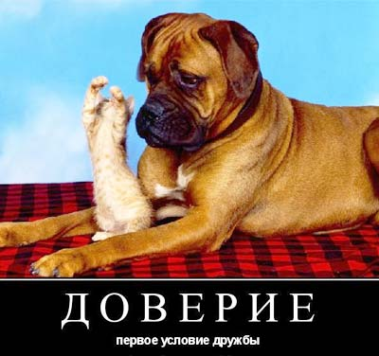

**Доверие - первое условие дружбы.**